Εργασία: Δείκτες Ηλεκτρονικής Διακυβέρνησης
Συνεργάστηκαν: Τσίκνα Λουκία – Τρατσέλας Θανάσης

1.Εισαγωγή
Η εργασία εξετάζει την πρόοδο της Ελλάδας στον τομέα των Ψηφιακών Δημόσιων Υπηρεσιών στο πλαίσιο του προγράμματος Digital Decade 2030 της Ευρωπαϊκής Ένωσης. Μέσα από τη σύγκριση με την Πορτογαλία και την Τσεχία, αναλύονται οι επιδόσεις της Ελλάδας σε ορισμένους από τους οκτώ σχετικούς δείκτες. Στόχος είναι η αποτύπωση των δυνατών σημείων και των προκλήσεων της χώρας σε σχέση με τον ψηφιακό μετασχηματισμό του δημόσιου τομέα, με σημείο αναφοράς την Βίβλο Ψηφιακού Μετασχηματισμού 2020-2025, η οποία καθορίζει τη στρατηγική και τους άξονες πολιτικής για ένα ολοκληρωμένο ψηφιακό κράτος
2.Δείκτες και παρατηρήσεις για την Ελλάδα
Οι δείκτες που χρησιμοποιεί η Ευρωπαική Ένωση για να μετρήσει την πρόοδο των κρατών μελών στον τομέα των Digital Public Services στο πλαίσιο του προγράμματος Digital Decade 2030 είναι οκτώ. Συγκεκριμένα είναι τα e-Government Users, Digital Public Services for citizens, Digital public services for businesses, Pre- filled Forms, Transparency of service delivery design and personal data, User support, Mobile friendliness, Access to e-Health records.
Η Ελλάδα στους δείκτες e-Government Users, Pre- filled Forms, Mobile friendliness βρίσκεται πάνω από τον Μέσο Όρο της Ευρωπαϊκής Ένωσης, ενώ στα Digital Public Services for citizens, Digital public services for businesses, Transparency of service delivery, design and personal data και Access to e-Health records εμφανίζει τιμές κάτω από τον Μέσο Όρο, παρουσιάζοντας ωστόσο μια συνεχόμενη ανάπτυξη. Συνολικά, η Ελλάδα στον τομέα των Digital Public Services βρίσκεται ελαφρώς κάτω από τον μέσο όρο της ΕΕ, αλλά με σταθερή ανοδική πορεία, υψηλή αποδοχή από τους πολίτες και σημαντικά περιθώρια περαιτέρω βελτίωσης στην ωριμότητα των υπηρεσιών.
Για τους σκοπούς της παρούσας ανάλυσης, επιλέχθηκε η σύγκριση της Ελλάδας με την Πορτογαλία και την Τσεχία, καθώς οι δύο αυτές χώρες παρουσιάζουν συγκρίσιμα δημογραφικά και οικονομικά χαρακτηριστικά. Συγκεκριμένα, διαθέτουν παρόμοιο πληθυσμιακό μέγεθος (περίπου 10–11 εκατομμύρια κατοίκους) και αντίστοιχα επίπεδα Ακαθάριστου Εγχώριου Προϊόντος (ΑΕΠ), γεγονός που καθιστά τη σύγκριση μεταξύ τους περισσότερο ισότιμη και μεθοδολογικά ορθή. Η επιλογή αυτή επιτρέπει μια πιο ρεαλιστική αξιολόγηση της θέσης της Ελλάδας στον τομέα των Ψηφιακών Δημόσιων Υπηρεσιών, αποφεύγοντας στρεβλώσεις που θα προέκυπταν από τη σύγκριση με οικονομίες διαφορετικής κλίμακας ή πληθυσμιακής δυναμικής.

3.Συγκρίσεις δεικτών και αποτελέσματα
3.1 Δείκτης Mobile Friendliness
Η Ελλάδα παρουσιάζει εξαιρετική επίδοση στον δείκτη Mobile Friendliness, ξεκινώντας από 55,19 % το 2017 και φτάνοντας στο 99,46 % το 2024. Σε σύγκριση με την Πορτογαλία (98,58 %) και την Τσεχία (94,29 %), η Ελλάδα υπερτερεί ελαφρώς, γεγονός που δείχνει υψηλό επίπεδο προσβασιμότητας μέσω κινητών συσκευών. Η ευκολία χρήσης οφείλεται στο responsive design, την ταχύτητα των εφαρμογών και τη λειτουργικότητά τους, ενώ οι υπηρεσίες του Δημοσίου παραμένουν φιλικές προς τους χρήστες χωρίς να απαιτούν ειδικές τεχνικές γνώσεις.
3.2 Δείκτης Digital Public Services for Businesses
Η Ελλάδα (μοβ χρώμα στο διάγραμμα), στον δείκτη Digital Public Services for Businesses, βρίσκεται κάτω από τον μέσο όρο της Ευρωπαϊκής Ένωσης (μπλε χρώμα). Παρουσιάζει ανοδική πορεία από το 2017 (58,2 %) έως το 2019 (62,6 %), αλλά την περίοδο 2020-2021 σημειώνεται πτώση στο 47,6 %, καθώς οι ψηφιακές προσπάθειες επικεντρώθηκαν κυρίως στο gov.gr, το οποίο εξυπηρετούσε κυρίως πολίτες και όχι επιχειρήσεις. Από το 2022 και έπειτα, η εικόνα βελτιώνεται με τη διαλειτουργικότητα συστημάτων (ΑΑΔΕ, ΓΕΜΗ, ΕΡΓΑΝΗ) και την επέκταση των ψηφιακών υπογραφών και της ηλεκτρονικής τιμολόγησης.
Σε σύγκριση, η Πορτογαλία (κίτρινο χρώμα) κινείται σταθερά κοντά στον μέσο όρο της Ε.Ε. (≈ 84/100), με ώριμες ψηφιακές υπηρεσίες για επιχειρήσεις και ενιαίες πλατφόρμες εξυπηρέτησης, ενώ η Τσεχία (γαλάζιο χρώμα) καταγράφει ακόμη υψηλότερες επιδόσεις (≈ 86/100), έχοντας αναπτύξει πλήρως λειτουργικές διασυνοριακές υπηρεσίες και ταχύτερες διαδικασίες ίδρυσης επιχειρήσεων. Έτσι, παρότι η Ελλάδα βελτιώνεται, εξακολουθεί να υπολείπεται των χωρών αυτών, κυρίως σε επίπεδο πληρότητας, αυτοματοποίησης και ευκολίας πρόσβασης των ψηφιακών υπηρεσιών για επιχειρήσεις.
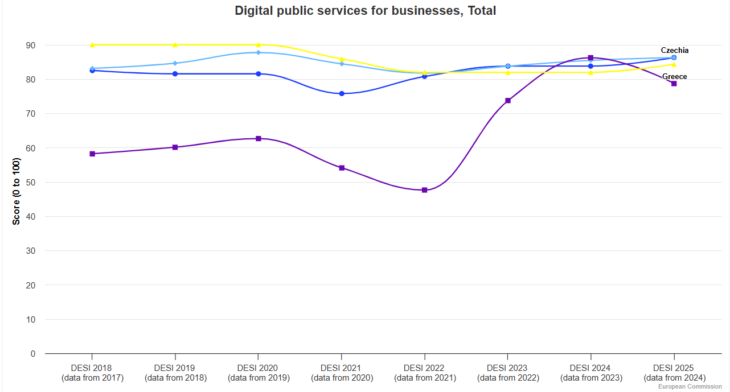
3.3 Δείκτης Transparency of service delivery, design and personal data
Ο δείκτης Transparency of service delivery, design and personal data παρουσιάζει ιδιαίτερο ενδιαφέρον, καθώς αξιολογεί τον βαθμό διαφάνειας, συμμετοχής και ενημέρωσης των πολιτών στις ψηφιακές διαδικασίες. Περιλαμβάνει τρεις παραμέτρους: Service Delivery Transparency (ορατότητα της πορείας αιτήσεων), Design Transparency (συμμετοχή πολιτών στον σχεδιασμό νέων υπηρεσιών) και Personal Data Transparency (ενημέρωση σχετικά με τη συλλογή και επεξεργασία προσωπικών δεδομένων).
Η Ελλάδα σημειώνει σταδιακή πρόοδο και βελτίωση στη διαχείριση προσωπικών δεδομένων, ωστόσο παραμένει κάτω από τον μέσο όρο της Ε.Ε. στους υπόλοιπους τομείς. Η ενημέρωση των πολιτών για το στάδιο των αιτήσεών τους παραμένει περιορισμένη, ενώ η συμμετοχή τους στον σχεδιασμό νέων υπηρεσιών είναι σχεδόν ανύπαρκτη. Η Πορτογαλία παρουσιάζει τις καλύτερες επιδόσεις, με το πρόγραμμα Simplex+ να ενισχύει τη διαφάνεια και τη συνεργασία πολιτών–διοίκησης, ενώ η Τσεχία κινείται κοντά στον μέσο όρο της Ε.Ε., αξιοποιώντας ψηφιακές πλατφόρμες όπως το MojeID.
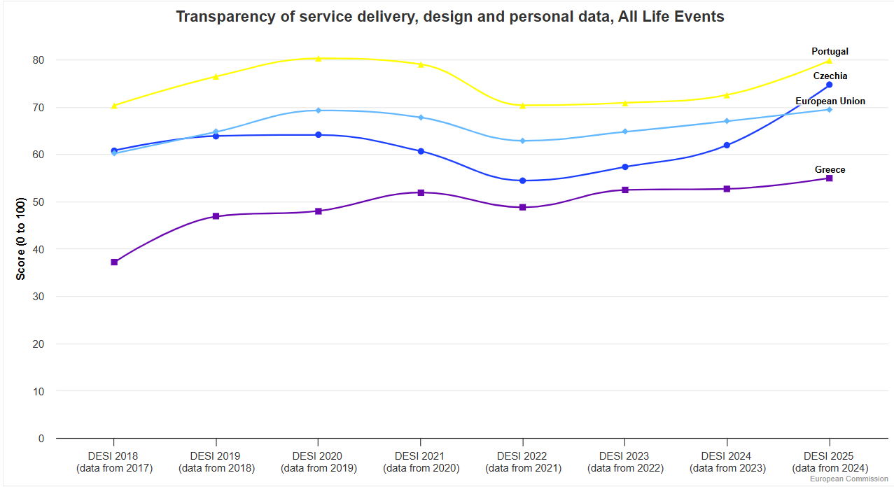
3.4 Δείκτης Access to e-Health Records
Ο δείκτης Access to e-Health Records αξιολογεί τον βαθμό στον οποίο οι πολίτες έχουν ηλεκτρονική πρόσβαση στα ιατρικά τους δεδομένα, όπως εξετάσεις, διαγνώσεις και συνταγές. Η Ελλάδα βρίσκεται στις χαμηλότερες θέσεις της Ε.Ε., καθώς η ενοποίηση και η διαλειτουργικότητα των πληροφοριακών συστημάτων μεταξύ νοσοκομείων, κλινικών και ασφαλιστικών φορέων παραμένει περιορισμένη. Αν και η πλατφόρμα MyHealth μέσω του gov.gr παρέχει πρόσβαση σε βασικά ιατρικά στοιχεία, δεν καλύπτει πλήρως όλες τις κατηγορίες δεδομένων, όπως νοσηλείες ή αποτελέσματα εξετάσεων.
Αντίθετα, η Πορτογαλία διαθέτει ένα ώριμο σύστημα ηλεκτρονικού φακέλου υγείας (SNS – Serviço Nacional de Saúde) που επιτρέπει πλήρη και διαλειτουργική πρόσβαση σε δεδομένα από διαφορετικούς παρόχους υγείας, ενώ η Τσεχία έχει προχωρήσει σε σταδιακή ψηφιοποίηση μέσω των συστημάτων eRecept και eZdraví, προσφέροντας πρόσβαση σε συνταγές και αποτελέσματα εξετάσεων. Συνολικά, η πρόοδος των δύο αυτών χωρών καταδεικνύει τη σημασία της διασύνδεσης και της προστασίας προσωπικών δεδομένων ως βασικών προϋποθέσεων για ένα ολοκληρωμένο και αξιόπιστο e-Health οικοσύστημα.

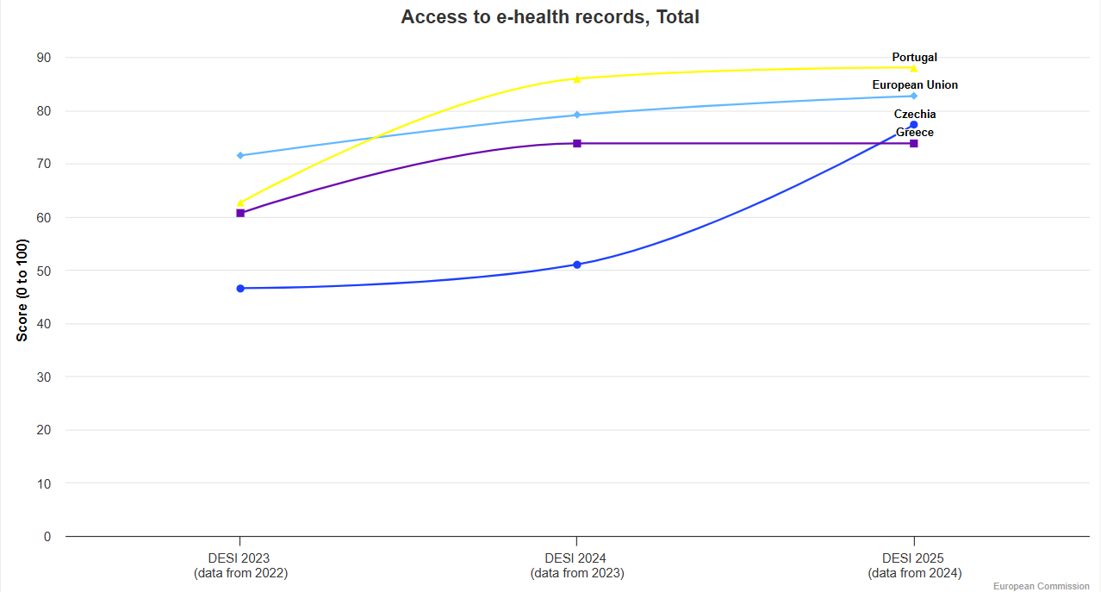

4.Συμπεράσματα
Η πορεία ψηφιακού μετασχηματισμού της Ελλάδας, όπως αποτυπώνεται στα ευρήματα της παρούσας ανάλυσης, δείχνει σημαντική πρόοδο στην ψηφιακή προσβασιμότητα, αλλά και καθυστέρηση σε κρίσιμους δείκτες, όπως το Access to e-Health Records. Τα αποτελέσματα αυτά αναδεικνύουν την ανάγκη για περαιτέρω ενίσχυση της στρατηγικής κατεύθυνσης της χώρας, όπως αυτή περιγράφεται στη Βίβλο Ψηφιακού Μετασχηματισμού 2020–2025. Η Βίβλος καθορίζει το πλαίσιο των πολιτικών ηλεκτρονικής διακυβέρνησης μέσα από επτά στρατηγικούς στόχους, με όραμα τη δημιουργία ενός «ψηφιακού κράτους» που προσφέρει ασφαλείς, αξιόπιστες και φιλικές προς τον πολίτη υπηρεσίες. Οι υφιστάμενες ελλείψεις στη διαλειτουργικότητα, στη διαχείριση δεδομένων και στην αξιοποίηση των ψηφιακών υποδομών συνδέονται άμεσα με τις προτεραιότητες που θέτει η εθνική στρατηγική: την παραγωγική αξιοποίηση των δεδομένων του Δημοσίου, την ενσωμάτωση σύγχρονων τεχνολογιών σε όλους τους τομείς της οικονομίας και τη δημιουργία ενός ενιαίου ψηφιακού περιβάλλοντος υπηρεσιών μέσω του gov.gr. Συνοψίζοντας, αν και η Ελλάδα έχει θέσει ισχυρές πολιτικές βάσεις, η πλήρης εφαρμογή των δράσεων της Βίβλου αποτελεί καθοριστική προϋπόθεση για τη σύγκλιση με τον ευρωπαϊκό μέσο όρο και την επίτευξη ενός ολοκληρωμένου, αποτελεσματικού και διαφανούς ψηφιακού δημοσίου τομέα.

Βιβλιογραφία
- European Commission (2025). Digital Economy and Society Index (DESI) Dashboard. https://digital-decade-desi.digital-strategy.ec.europa.eu
- Υπουργείο Ψηφιακής Διακυβέρνησης (2020). Βίβλος Ψηφιακού Μετασχηματισμού 2020–2025. https://digitalstrategy.gov.gr/
- Serviço Nacional de Saúde (Portugal) (2024). Portal SNS – Acesso à Saúde Digital. https://www.sns.gov.pt
- Ministry of Health of the Czech Republic (2024). eZdraví – Czech eHealth System Overview. https://www.mzcr.cz/ezdravi
- European Union (2016). General Data Protection Regulation (GDPR), Regulation (EU) 2016/679. Official Journal of the European Union. https://eur-lex.europa.eu/eli/reg/2016/679
- Gov.gr (2025). Ηλεκτρονικός Φάκελος Υγείας – MyHealth. https://myhealth.gov.gr

